PREVENÇÃO DA SÍNDROME DA IMOBILIDADE EM IDOSOS: INVESTIGAÇÃO DE ENFERMAGEM FUNDAMENTADA NA TEORIA DE HENDERSON
Alice Silva Cavalcante¹
Rafael d’Oliveira Batista Silva²
Angelina Monteiro Furtado³
Maria Célia de Freitas⁴

TRABALHO PARA PRÊMIO: GRADUAÇÃO - EIXO 6: CUIDADO DE ENFERMAGEM NA SAÚDE DO ADULTO E DO IDOSO.
INTRODUÇÃO
A Enfermagem ao realizar o cuidado à pessoa idosa utiliza-se de bases teóricas e metodológicas que orientam sua prática clínica, como a Sistematização da Assistência de Enfermagem (SAE)/Processo de Enfermagem e teorias, possibilitando a organização do seu trabalho, bem como beneficiando as pessoas a serem cuidadas. Dentre essas pessoas, identificam-se os idosos com suas peculiaridades que instiga o enfermeiro a utilizar estratégias para fundamentar seus conhecimentos sobre esse estrato populacional e, desenvolver sua prática, em especial, na promoção da saúde da pessoa idosa e na prevenção de agravos, tais como os decorrentes da imobilidade.
A esse respeito, destaca-se a Síndrome da Imobilidade (SI) caracterizada pela impossibilidade do idoso de deambular livremente, estando restrito ao leito ou uma cadeira. Esse quadro é resultado de longo período de imobilização, acarretando em alterações funcionais, cognitivas e musculoesqueléticas, tais como: sarcopenia e osteopenia, infecções de repetição, déficit cognitivo, alterações metabólicas, desnutrição, dependência de terceiros, lesões por pressão, quedas frequentes e obstipação intestinal (VILELA; MORAES; LINO, 2008; CHAIMOWICZ, 2009).
Na execução do cuidado de promoção da saúde e prevenção de agravos ao idoso, no exercício da prática semiológica, o enfermeiro pode utilizar teorias de enfermagem para fundamentar-se. Dentre elas, optou-se pela teoria de Virgínia Henderson, constituída por quatorze necessidades fundamentais do ser humano e, que qualquer alteração de uma necessidade requer uma demanda de cuidado.
Em relação a SI o cuidado ao idoso destaca-se pela necessidade de “movimentar-se e manter uma postura adequada" e sua praticabilidade dá-se por meio do Processo de Enfermagem, para nortear e orientar os cuidados. Nesse contexto, emergiu a seguinte questão: quais os cuidados de Enfermagem na prevenção da síndrome da imobilidade em idosos, segundo a necessidade, movimentar-se e manter uma postura, da teoria de Henderson?
Refletir sobre a questão permite ao enfermeiro planejar ações de cuidado preventivo de modo a manter a autonomia e independência do idoso, bem como aplicar uma teoria de enfermagem no exercício do exame semiológico que fundamentará sua prática. Os conhecimentos adquiridos promoverão um benefício múltiplo, aos estudantes e profissionais de saúde, principalmente os enfermeiros, pois terão conhecimento e habilidade na aplicação da teoria na prática clínica.

OBJETIVO
Mapear o cuidado de enfermagem na prevenção da síndrome da imobilidade em idosos, segundo a necessidade movimentar-se e manter uma postura, da teoria de Henderson.

METODOLOGIA
Estudo teórico-reflexivo, embasado na literatura e fundamentado na teoria de Virgínia Henderson. Para a apresentação da reflexão proposta incluíram-se materiais de língua inglesa e portuguesa que foram escolhidos de forma atemporal. Produziu-se um mapa conceitual no programa CmapTools versão 6.04, que segundo Moreira (2010), consiste em um diagrama que indica relações entre conceitos ou palavras que usamos para representar conceitos. Como palavras chave, utilizou-se: síndrome da imobilidade, teoria de Enfermagem de Virgínia Henderson, avaliação semiológica de enfermagem e prevenção.

RESULTADOS E DISCUSSÃO
Virgínia Henderson acreditava que toda pessoa possui quatorze necessidades fundamentais. Estas devem manter-se preservadas, significando equilíbrio, plena capacidade física e mental, ou seja, em bom estado de saúde. A teórica estabeleceu como necessidades fundamentais: respirar; comer e beber; eliminar; movimentar-se e manter uma postura adequada; dormir e repousar; vestir-se e despir-se; manter temperatura corporal dentro dos limites normais; estar limpo, cuidado e proteger os tegumentos; evitar os perigos; comunicar com os seus semelhantes; agir segundo as suas crenças e valores; ocupar-se com vista à sua realização; recrear-se; e aprender (HENDERSON, 2006). A teoria compreende os componentes biopsicossociais na identificação das necessidades fundamentais do ser humano, possibilitando o enfermeiro atuar nas múltiplas alterações decorrentes, em especial, no cuidado a pessoa idosa já na avaliação semiológica. A identificação de qualquer demanda o enfermeiro traçará seu planejamento de cuidado.
Na organização dos dados encontrados produziu-se o mapa a seguir de modo a investigar os cuidados de enfermagem na prevenção da SI no idoso:
Quadro 1. Mapa de investigação do Processo de Enfermagem na SI. Fonte: autores

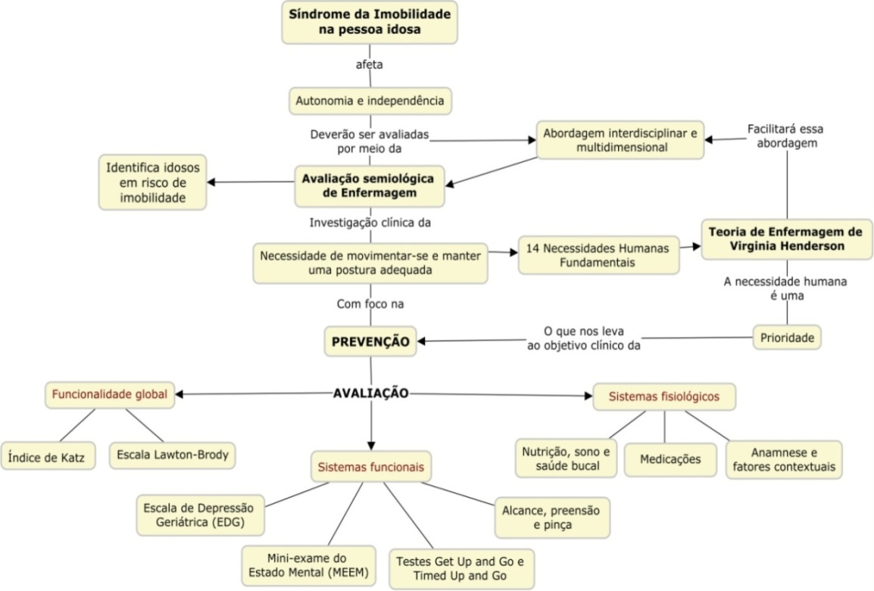
A prática de cuidados à pessoa idosa demanda abordagem interdisciplinar e multidimensional. Sabendo disso, a investigação de enfermagem segue alguns parâmetros e cada qual possui sua forma de avaliação, conhecida como avaliação semiológica (demonstrada no quadro 1): a funcionalidade global (ABVD e AIVD) é testada pelo índice de Katz e pela escala de Lawton-Brody, respectivamente, tendo em vista identificar se existe declínio funcional iminente ou já presente; os sistemas funcionais (cognição, humor, mobilidade e comunicação) sendo o Mini-exame do Estado Mental (MEEM) para avaliação de cognição (sendo fundamental para prevenção de SI crônica), a Escala de Depressão Geriátrica (EDG) para avaliação do humor, a avaliação de alcance, pinça e preensão junto com o teste do Get Up and Go e o Timed Up and Go são essenciais para identificação de mobilidade preservada ou comprometida (sendo esses dois últimos testes fundamentais para a prevenção da SI); os sistemas fisiológicos (momento de diferenciação entre a senescência e a senilidade) e somado a avaliação desse sistema, deve ser realizada a avaliação da nutrição, do sono e da saúde bucal, da história pregressa, fatores contextuais e uso de medicações (MORAES E.; PEREIRA; AZEVEDO; MORAES F., 2018; FREITAS; PY, 2017).
Visto isso, a enfermagem possui papel fundamental no cuidado a pessoa idosa, levando em consideração todos os possíveis comportamentos e as soluções adequadas para as complicações dessa fase. Para tanto, a adoção da teoria de Henderson, especificamente, atentando para a necessidade fundamental do “movimentar-se e manter uma postura adequada” nos direciona para a adoção de medidas preventivas e protetivas a fim de evitar que esse idoso evolua para a SI.

CONCLUSÃO
Concluímos que manter uma abordagem integral no processo do cuidar da pessoa idosa mostra-se essencial e favorável para que haja uma melhor elaboração do cuidado. Nota-se, ainda, que a aplicação da teoria de Henderson na prática clínica contribuiu na qualidade da assistência, tanto na prevenção como na identificação das necessidades em falhas, o que reforça a importância de conhecimentos teórico-práticos pelo enfermeiro.
O mapeamento possibilitou refletir o exercício da avaliação semiológica com base no processo de enfermagem, favorecendo o planejamento do cuidado e as intervenções adequadas, com vistas a prevenir a SI no idoso.

REFERÊNCIAS
CHAIMOWICZ, F. Saúde do Idoso. Belo Horizonte: Nescon/UFMG, Coopmed, 2009.
FREITAS, E.V.; PY, L. Tratado de Geriatria e Gerontologia. 4. ed. Rio de Janeiro: Guanabara Koogan, 2017.
HENDERSON, V. The concept of nursing. J. Adv. Nurs, n. 53, v. 1, p. 21-34, 2006.
MORAES, E. N.; PEREIRA, A. M.V. B.; AZEVEDO, R. S.; MORAES, F. L. Avaliação Multidimensional do Idoso. Curitiba: Secretaria de Estado da Saúde do Paraná (SESA), 2018.
MOREIRA, M.A. Mapas conceituais e aprendizagem significativa. 1. ed. São Paulo: Centauro, 2010.
VILELA, A. L.; MORAES, E. N.; LINO, V. Grandes síndromes geriátricas. In: BORGES, A.P.A. (Org.); COIMBRA, A. M. C. (Org.). Envelhecimento e Saúde da Pessoa Idosa. Rio de Janeiro: Fiocruz, 2008, pág. 233-240.

